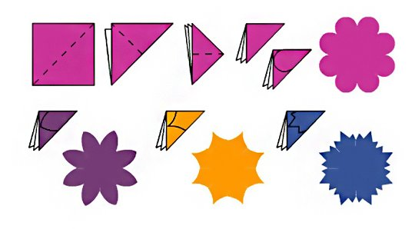
Квадрат сверните пополам треугольником, потом еще раз и еще. Наметьте лепесток. Форма лепестка может быть любой.
Колокольчик
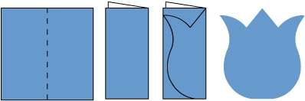

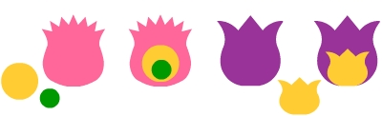

Бабочка
